GAUTENGSE DEPARTEMENT VAN ONDERWYS

SENIORSERTIFIKAAT-EKSAMEN

TECHNIKA (ELEKTRONIKA) SG

TYD: 3 uur

PUNTE: 200

INSTRUKSIES:

- Beantwoord AL die vrae.

- Sketse en diagramme moet groot en netjies wees en van byskrifte voorsien word.

- Alle berekeninge moet getoon word.

- Antwoorde moet duidelik genommer word.

- ’n Goedgekeurde sakrekenaar mag gebruik word.

VRAAG 1  ELEKTRIESE STROOMTEORIE  - Die volgende drie komponente is in serie gekoppel: R = 20Ω, L = 0,1H en  C = 15μF. Die toevoerspanning is 100V/100Hz.  Bereken die volgende:  - Die spanningsval oor elke komponent  - Die totale stroom deur die kring  - Die fasehoek (Teken ’n benoemde fasordiagram.)  - Bepaal die minimum en maksimum waardes van ’n verstelbare instemkapasitor wat in parallel gekoppel is met ’n 10μH spoel, en wat tussen ’n frekwensie van 500kHz en 1Mhz resoneer.  1.3 ’n 0,1mH Spoel en ’n weerstand van 8Ω is oor ’n wisselspanning met ’n frekwensie van 10kHz gekoppel. Bereken die Q-faktor van die kring. | (18)  (3)  (8)  (7)  (6)  [42]

VRAAG 2  HALFGELEIERKOMPONENTE  - Identifiseer die volgende komponente in Figuur 1.  - T1  - D1  - R1  - R2  - L1  2.1.6 C1 | (6)

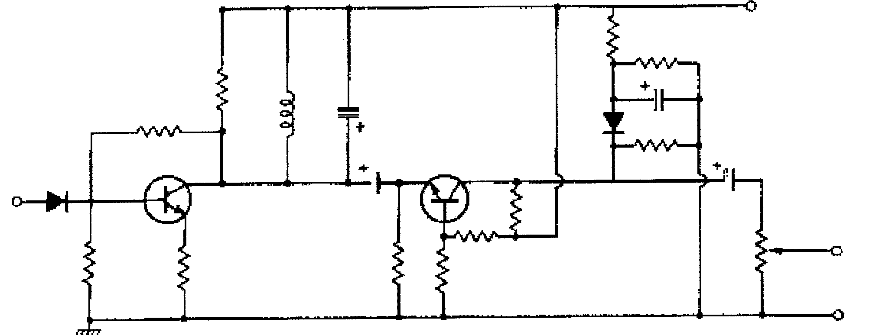
470Ω
R2
L1
10µF
100K
1N4001
D1
24K
T2
91Ω
1K
4K7
10K
5K5
T1
10µF
8µF
75K
C1
7K2
125V
R1
Uitset
Inset
250m H
1N4002
30K

Figuur 1

- Noem VIER vereistes wat nodig is vir ’n BSG om korrek te funksioneer.  - Wanneer ’n BSG aangeskakel word, hou dit aan gelei vanaf ’n 12V/GS toevoer ongeag die hekspanning. Die BSG moet ’n lig aanskakel. Teken ’n benoemde kringdiagram van so ’n toestel, en wys hoe die BSG weer afgeskakel kan word.  - Skryf die standaardkleurkode neer wat jy sou gebruik om die waarde en toleransie van enige weerstand te bepaal. | (8)  (8)  (12)  [34]

VRAAG 3  VERSTERKERS  - Teken ’n benoemde kringdiagram van ’n simmetriese klas AB  druk-trekbalansversterker.  - Maak gebruik van ’n NPN transistor, kapasitors en weerstande en verduidelik met behulp van ’n kringdiagram hoe ’n omkeerversterker ’n insetsein versterk. Teken die in- en uitsetseine.  - Maak gebruik van ’n grafiek en berekeninge om die laslyn van ’n gemeenskap-like emittorversterker wat ’n 1kΩ en ’n 5kΩ lasweerstand onderskeidelik gebruik, te bepaal. Die toevoerspanning is 100 V/GS. (Die kring het geen emittorweerstand nie.)  - Teken ’n benoemde kringdiagram van ’n operasionele optelversterker.  - Waarvoor word die optelversterker veral gebruik? | (10)  (8)  (15)  (8)  (1)  [42]

VRAAG 4  SKAKEL- EN BEHEERBANE  4.1 Teken ’n benoemde kringdiagram van ’n  - serie-spanningsreguleerder.  - shunt-spanningsreguleerder.  - Maak gebruik van transistors en teken ’n benoemde kringdiagram van ’n astabiele multivibrator. | (12)  (10)

4.3 Wat word die kringdiagram in Figuur 2 genoem? | (1)
+v_{CC}
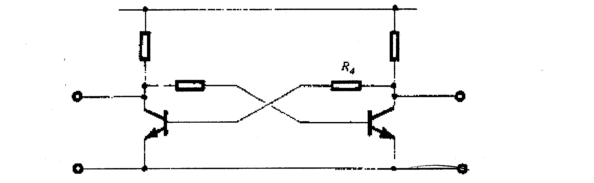
R₄
R₂
uitset B
uitset A
R₁
Y₃
R₂
T₂
Figuur 2

4.4 Gestel T1 in Figuur 2 is aan nadat die kring aangeskakel is, beskryf hoe T1 eerste gereageer het. | (4)  [27]

VRAAG 5  OSSILLATORS  5.1 Teken ’n benoemde kringdiagram van ’n Hartley ossillator. | (12)  [12]

VRAAG 6  REKENAARBEGINSELS  - Teken die volgende hekke en trek ’n waarheidstabel vir elk op.  - NEN  - NOF  - OF | (12)  [12]

VRAAG 7  INFORMASIE OORDRAG  7.1 Met behulp van ’n volledig benoemde blokdiagram verduidelik die konstruksie van ’n optiese veseltelefoonstelsel. | (10)  [10]

VRAAG 8  MEETINSTRUMENTE  - Bepaal die WGK-spanningswaarde en die frekwensie van die golfvorm soos aangetoon in Figuur 3 indien die Volt/div-skakelaar op 1 Volt/div gestel is, en die sek/div-skakelaar op 5ms/div gestel is. | (10)
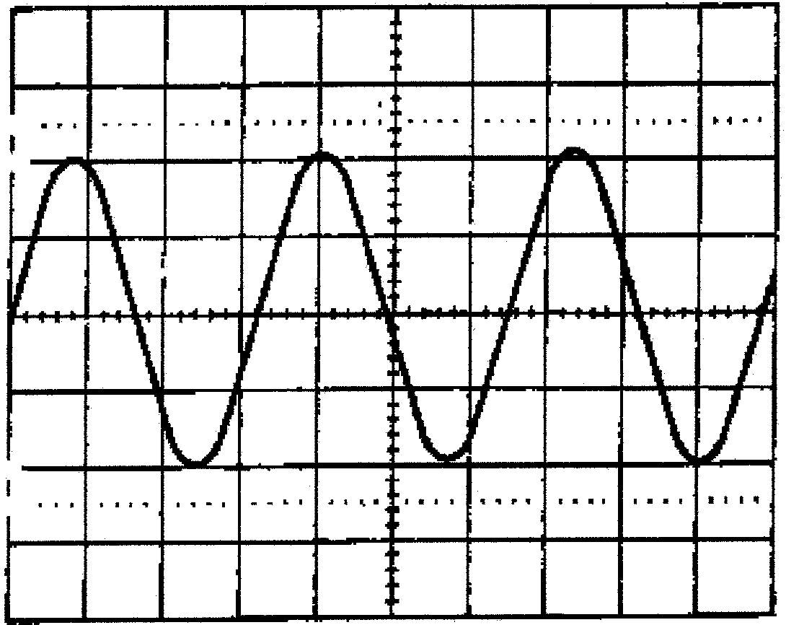
100
90
10
0%
Figuur 3 | [10]

VRAAG 9  VEILIGHEIDSMAATREËLS  - Noem VIER onveilige handelinge in ’n werkswinkel.  - Verduidelik hoe u kunsmatige asemhaling sou toepas op ’n persoon wat elektriese skok in die werkswinkel opgedoen het en wat ophou asemhaal het.  - Sê of die volgende stellings WAAR of ONWAAR is.  - Die MIV-virus kan oorgedra word deur dieselfde gereedskap as ’n  MIV-positiewe persoon te gebruik.  - Elektriese koorde by draagbare elektriese gereedskap hoef nooit nagesien te word nie.  TOTAAL: | (4)  (5)  (1)  (1)  [11]  200

